**Games Lokalisierung – AAW Projekt Dokumentation**

**Name, Vorname:** Bozkurt, Ilayda Nur Dilan

**Datum:** 09.07.2021

**1) Einleitung**

Das Genre des Spiels "Abenteuer aus einer anderen Welt" ist zunächst einmal ein dialogbasiertes Rollenspiel. Bei diesem Genre können wir sagen, dass es weniger technische Herausforderungen gibt. Da wir keine Probleme mit der Codierung, Synchronisation oder Längenbegrenzung haben. Aber unter dem Aspekt der Lokalisierung wird es nicht viel einfacher.

**Wie wir bereits in unserem Unterricht erwähnt haben, sind diese für das Individuelle Spielerlebnis gedacht:**

* Viele Anpassungsoptionen
* Freie Namenswahl und Charakter-Erstellung
* Multiplayer-Interaktion
* Interaktive Erzählung
* Nicht-Lineare Handlung (auch bekannt als mehrere Auswahlmöglichkeiten, mehrere Endungen)
* Dynamische Quests (in einer mehr Tabletop-Spielweise)

**Um diese für AAW zu erreichen, benötigt man diese in Bezug auf die Lokalisierung:**

* Technische Verständnis (nicht auf hohem Niveau, aber dennoch benötigt - Ich habe zum Beispiel zum ersten Mal **MemoQ** benutzt.)
* Ein gutes Leitersystem (dies wird später erklärt) für eine zuverlässige Spiel-Erstellung.
* Kreatives Schreiben (auf hohem Niveau, denn bei Rollenspielen geht es um das Erzählen von Geschichten)
* Lokale, aber nicht irrelevante Erzählung
* Muss interessant und anregend für ein interaktives Gameplay sein
* Gut erklärte und leicht zu verstehende Quests und Regeln.

**2) Recherche**

Die Recherche war die größte Herausforderung während des gesamten Projekts.

Am Anfang brauchte ich natürlich etwas Kontext. Das Genre (wie das populäre Dungeons&Dragons) und der Game-Sektor waren mir schon bekannt. Obwohl ich schon ein gewisses Wissen über Spiele habe, fehlt mir die Gamer-Sprache auf Deutsch. Das ist es, was ich verbessern musste.

Da ich ein Ausländer bin (ich bin Erasmus-Studentin in Übersetzungswissenschaften), musste ich etwas tiefer in die deutsche “gamer Sprache” einsteigen. Was mir leicht fiel, weil es ein riesiger Bereich ist und es so viele Beispiele und Informationen Online gibt. Und sich den Text durchzulesen, war für mich genug Kontext über das Spiel. Aber ich brauchte Kontext auch in der Spielsprache der Zielkultur.

Wie habe ich das gemacht:

* Ich ging auf **Steam(Eine cloudbasierte Spielebibliothek)** und schaute mir die Spiele für den deutschen Markt an und las deren Einleitungen.
* Ich kannte ein paar Rollenpiele, die damals in Deutschland sehr beliebt waren. Ich ging auf ihre Webseiten und las ihre Spielanleitungen. (Zum Beispiel: ***Magic Wizards, Force of Will*, und *YUGIOH***).
* Ich habe eine kleine Recherche über den Herausgeber des Spiels **Evilhat und Fate RPG** gemacht. Was ich denke, wenn das ein echter Auftrag wäre, der mir gegeben wurde, müsste ich das auch tun. Außerdem ist es hilfreich zu wissen, wie sie bisher mit ihrer eigenen Spielsprache umgegangen sind.
* Ich habe mir auf Wikipedia die **Gamer-Sprache** angeschaut (für **Abkürzungen** usw.), um die richtigen Wörter und Abkürzungen zu verwenden, damit sie für die Spieler der Zielgruppe Sinn machen)
* Außerdem musste ich Recherchen zu den im Originaltext erwähnten Spielen, Filmen, Begriffen usw. anstellen. (***Die Legende von Korra, der Herr der Ringe*** usw.)

**3) Herausforderungen & Lösungen**

1. **Abkürzungen & bereits vorhandene Spielsprache**

**Beispiel:**

**Quelltext:** *“The remaining person is called the* ***gamemaster*** *or* ***GM****. The GM’s job is to present challenges to the players and to portray all the characters that aren’t controlled by the players (****non-player characters or NPCs****).”*

**Zieltext von mir:** Die verbleibende Person wird **Spielleiter** oder **SL** genannt. Die Aufgabe des **SL**s ist es, die Spieler vor Herausforderungen zu stellen und alle Charaktere darzustellen, die nicht von den Spielern gesteuert werden (**Nicht-Spieler-Charaktere oder NSCs**).

Nachdem ich den üblichen Wortschatz des Netzjargons um computerspielspezifische Ausdrücke recherchiert habe, habe ich erfahren, dass in der deutschen Spielsprache Abkürzungen (wie NPC, GM) wie im Englischen verwendet werden können.   
(Sehen Sie unter: <https://de.wikipedia.org/wiki/Gamersprache>)

Aber in deutschen Rollenspielen gibt es auch ins Deutsche übersetzte Abkürzungen wie **"NSC und SL"**. Und auch bei Fate Core wurden sie früher als NSC und SL verwendet.

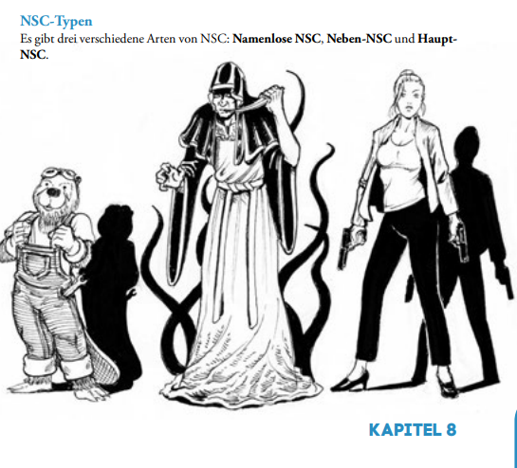

(Bild von der Leiter des Fate-Cores unter: <https://faterpg.de/download/offiziellesmaterial/fate_core,_turbo-fate,_fate_accelerated/Fate-Core_Downloadversion.pdf> )

Aber zum Beispiel die Phrase **"Tabletop-roleplaying game"** habe ich "**Tabletop-Rollenspiel"** verwendet. )

Ich dachte, dass das Zielpublikum mit der Spiele-Sprache ein wenig vertraut ist. Selbst wenn sie es nicht sind, werden einige Begriffe heute grundsätzlich weltweit verwendet und ich wollte nicht ein zufälliges Wort finden. Und das Wort **"Tabletop"** wurde auch schon für dieses Genre verwendet.

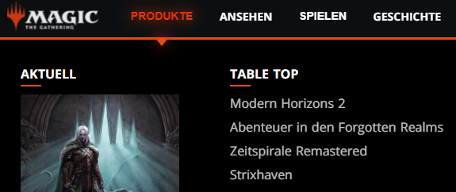

(Bild von Magic unter: <https://magic.wizards.com/de/products/forgotten-realms>)

1. **Formelle oder informelle Sprache**

**Beispiel:**

**Quelltext***:“Remember those books where the teenage wizards struggle against the Dark Lord of Evil? That movie where the dwarves fight to recapture their mountain home from a dragon? Aren’t those awesome?”*

**Zieltext von mir:**“ Erinnerst du dich noch an die Bücher, in denen die junge Zauberer gegen den dunklen Herrscher des Bösen kämpfen? Dieser Film, in dem die Zwerge darum kämpfen, ihre Bergheimat von einem Drachen zurückzuerobern? Sind die nicht fantastisch?”

Eine der ersten Fragen, die ich hatte, war, ob ich die Sätze formell oder informell halten sollte.

Dazu habe ich eine Recherche über Steam und Magic-Wizards gemacht. Ich sah, dass sie immer eine informelle, freundliche, kreative, interessante und begeisterte Sprache verwenden. Als ob sie über das Spiel mit ihren Freunden sprechen würden, nicht mit Kunden.

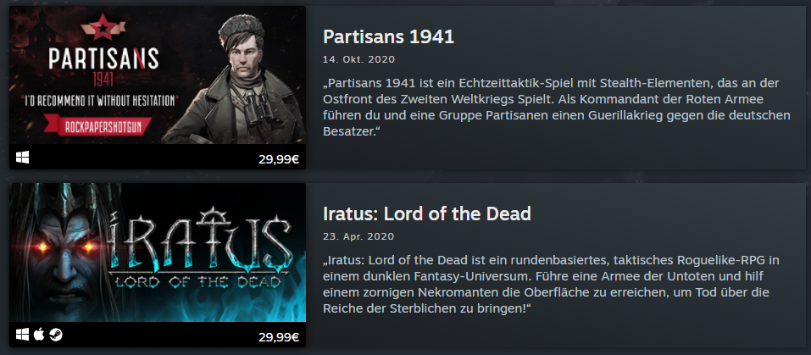

(Bild von Steam unter:<https://store.steampowered.com/developer/daedalic/list/35480>)

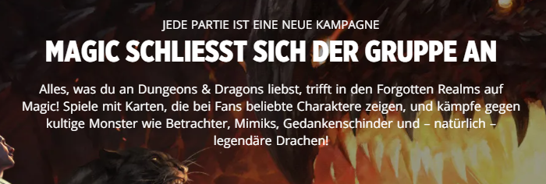

(Bild von Magic unter: <https://magic.wizards.com/de/products/forgotten-realms>)

1. **Metaphern**

**Beispiel:**

**Quelltext:** “This is a single phrase or sentence that neatly sums up your character, saying who you are, what you do, **what your “deal” is”**

**Zieltext:** “Dies ist ein einzelner Satz, der deinen Charakter zusammenfasst, der sagt, wer du bist, was du tust, **was dein „Geschichte" ist.”**

Es gab viele Entscheidungen, die auf diese Weise getroffen werden mussten. Vielleicht könnte es ein bisschen "lustiger" sein, aber das könnte es auch für einige Spieler **"unrelativierbar"** machen. Meine Entscheidungen über Metaphern, die sich zwischen Deutsch und Englisch unterscheiden, wurden also nach dem Kriterium getroffen: **"Was macht für die meisten Menschen in der Zielkultur mehr Sinn?"**

1. **Unübersetzbare Begriffe**

Charachtereien wie “Clever, flashy, forceful…” können natürlich ins Deutsche übersetzt werden, aber z.B. das Wort "Stunts" ist in der Spielesprache bereits bekannt und verwendet. (in ähnlichen Spielen im Deutschen sehen wir auch Beispiele für diese Art von Wörtern)

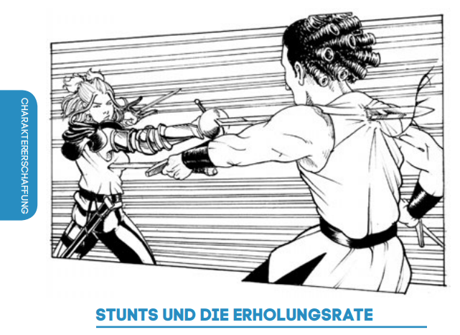

(Bild von Fate-RPG unter: <https://faterpg.de/downloads/fate-core-downloads/>)

1. **Bestehende Terminologie des Devolopers**

**Beispiel:**

**Quelltext:** *“Fate-Dice”, “Fate-Points”, “Deck of Fate”* **Zieltext von mir: “**Fate-Würfel”, “Fate-Punkte”, “Deck of Fate”

Wie ich schon sagte, habe ich einen kleinen Hintergrundcheck der Entwickler des Spiels gemacht: Evilhat und Fate-RPG. Ich habe mir ein anderes Spiel von ihnen angeschaut und gesehen, dass sie die **“Fate-Dice und Fate-Points"** als **"Fate-Würfel"** und **"Fate-Punkte"** im Deutschen verwenden. Anstelle von **"Fudge-Würfel"** und **"Schicksals-Punkte"**. (Sehen Sie unter: <https://www.evilhat.com/home/fate-core-downloads/>)

Das macht durchaus Sinn. Denn die Firma heißt ja **"Fate"** und das Wort wird sogar zur Beschreibung dieser Art von RPG-Spielen verwendet.

Ich habe auch eine Recherche über diese **speziellen Würfel** gemacht und wie sie funktionieren, weil ich es erklären musste. Auch die Karten, die anstelle der Würfel verwendet werden können, habe ich unter dem Namen **"Deck of Fate"** beibehalten, da dies ebenfalls ein Produkt der gleichen Genre ist und unter dem Originalnamen in Deutschland erschienen ist.   
(wie diese Würfel funktionieren, können Sie hier sehen: <https://online-wuerfel.de/fudge>)

**Beispiel:**

**The Ladder / Die Leiter**

Nach einer Recherche über frühere Spiele der gleichen Entwickler fand ich heraus, dass sie bereits ein bestehendes Ladder-System hatten. Und es ist sehr wichtig für das Spiel, eine zuverlässige Struktur zu haben.

Die Übersetzungen waren auch ziemlich genau, deshalb habe ich sie nach dem Standardsystem gleich gehalten.

**Quelltext – Zieltext:**

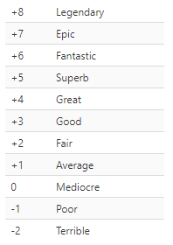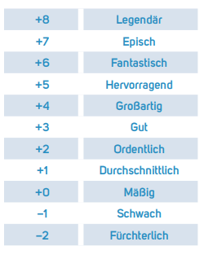

1. **Einen neuen Namen geben – Kreativität**

**Beispiel:**

**Quelltext:** *“Boost”* **Zieltext von mir:** “Energieschub”

Für das Wort "Boost" könnte ich es so lassen wie es ist oder das Wort "Schub" in Anlehnung an andere deutsche Rollenspiele verwenden, aber stattdessen kam ich auf das Wort **"Energieschub"**. Dies war eine riskante Entscheidung, aber ich dachte, ich könnte ein wenig Kreativität gebrauchen.

**Beispiel:**

**Quelltext:** “Invoke, Invokation”  
**Zieltext von mir:** “Beschwören, Beschwörung”

Für das Wort "Invoke" habe ich gesehen, dass meistens das Wort **"Einsatz**" verwendet wird. Aber ich dachte, das Wort **"Beschwören"** macht es interessanter und passt besser zum "Spielgeist".

1. **Politische Korrektheit**

Politische Korrektheit war natürlich ein Problem, wie es bei jeder Art von Lokalisierung der Fall ist, nehme ich an. Ich habe versucht, sie zu vermeiden, da es sich nicht um einen wissenschaftlichen Text, sondern um ein Spiel handelt. Aber trotzdem war es ein kleiner Teil meiner Herausforderungen.

**Beispiel:**

**Quellltext:** *“you decide who your character is—what* ***they*** *look like, what* ***they’re*** *good at, and what* ***they*** *believe.”*

Da die deutsche Sprache dieses Pronomen nicht hat, würde die Frage kommen: **Was ist mit weiblichen/männlichen Characteren?!**

Also habe ich es so gemacht:“entscheidest du, wer deine Charakter ist - wie **er/sie** aussieht, was **er/sie** gut kann und was **er/sie** glaubt.”

**4) Quellen:**

<https://de.wikipedia.org/wiki/Gamersprache>  
<https://faterpg.de/download/offiziellesmaterial/fate_core,_turbo-fate,_fate_accelerated/Fate-Core_Downloadversion.pdf>  
<https://magic.wizards.com/de/products/forgotten-realms>  
<https://store.steampowered.com/developer/daedalic/list/35480>  
<https://magic.wizards.com/de/products/forgotten-realms>  
<https://faterpg.de/downloads/fate-core-downloads/>  
<https://online-wuerfel.de/fudge>  
<https://www.evilhat.com/home/fate-core-downloads/>